Муниципальное учреждение дополнительного образования г.Хабаровска

«Центр детского творчества «Народные ремесла»

**«Весёлый клоун»**

(конспект мастер – класса

для детей с 7 лет и взрослых)

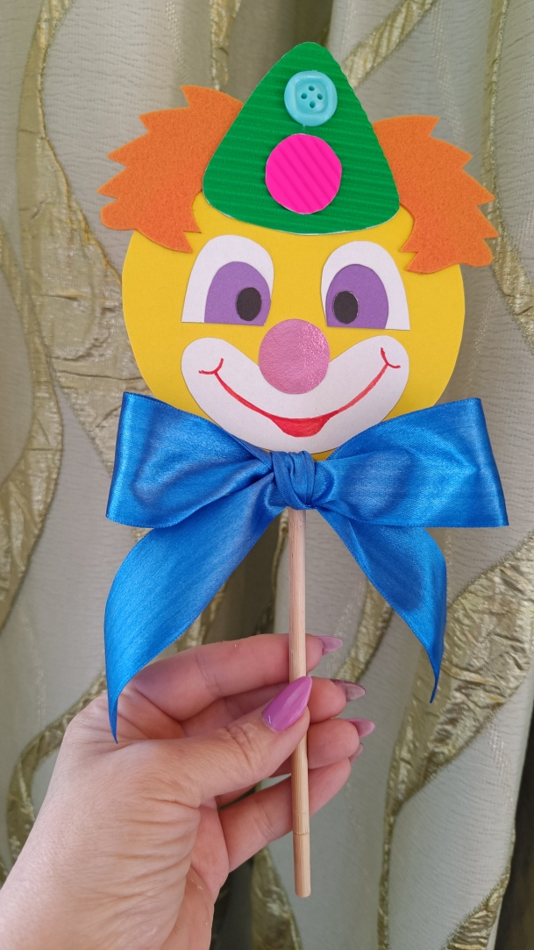

выполнила: **Кудаковская Анжела Геннадьевна**

педагог дополнительного образования

Хабаровск – 2025г.

**Цель:** приобщение детей и взрослых к истории и творчеству. Научить делать оригинальный сувенир из бумаги. Развивать интерес к данному виду творчества.

**Оборудование:** картон, цветная бумага, фетр, ножницы, клей Кристалл, карандаш, шаблоны деталей.

**План проведения:**

1. Знакомство.
2. История праздника 1Апреля.
3. Техника изготовления клоуна – символа праздника.
4. Практическая часть.
5. Подведение итогов.

**Ход проведения:**

* Организация начала мастер – класса (психологический настрой)

- Здравствуйте. Меня зовут Анжела Геннадьевна, я педагог дополнительного образования в «МАУ ДО Народные ремесла». Как зовут вас? Надеюсь у вас хорошее настроение, а в конце нашего мастер – класса будет еще лучше.

* Сообщение темы и цели мастер – класса

- Наш сегодняшний мастер – класс называется «Весёлый клоун». Вы познакомитесь с историей праздника юмора и смеха, освоите технику изготовления.

* История праздника смеха

1 апреля отмечается День смеха. Этот день не внесен ни в какие календари знаменательных и праздничных дат, но его вполне можно отнести к международным, поскольку обычай веселиться, шутить и обманывать друг друга именно 1 апреля существует в очень многих странах. Его называют и Днем смеха, и Днем дураков.

О точном происхождении праздника спорят до сих пор. Одна из версий приписывает зарождение этого праздника Древнему Риму, где в середине февраля (а вовсе не в начале апреля) праздновался праздник Глупых. Апулей считал, что в Древнем Риме первоапрельский обман был связан с праздником в честь божества Смеха. Другие утверждают, что этот праздник [зародился еще в древней Индии](http://www.prazdnuem.ru/holidays/1april/history.phtml), где 31 марта отмечали праздник шуток. Также есть предположение, что 1 апреля в древнем мире шутили только ирландцы, да и то в честь Нового года. Исландские саги гласят, что обычай обманывать 1 апреля был введен богами в память о Скадеи, дочери Тиасса.

Есть версия, что изначально 1 апреля праздновался в Индии и Древнем Риме как день весеннего равноденствия. По случаю весеннего нового года устраивали гуляния с шутками, шалостями и веселыми проделками. Так люди старались задобрить весенние капризы природы шутками и розыгрышами. [По другой версии](http://www.infoplease.com/spot/aprilfools1.html) День смеха связан с переходом на Григорианский календарь, введенный папой Григорием XIII в 1582 году. В средние века Новый год отмечался в конце марта — новогодняя неделя начиналась 25 марта, а заканчивалась как раз 1 апреля. В середине XVI века король Карл IX реформировал во Франции календарь, перенеся Новый год на 1 января, но многие продолжали праздновать 1 апреля. Людей, которые преподносили в этот день друг другу подарки, называли апрельскими дураками. Также было принято разыгрывать всех. Отсюда и пошел День смеха.

В России праздник 1 апреля — День смеха или День дураков, появился благодаря Петру Первому. Однажды в этот день жители Петербурга были разбужены пожарной тревогой — как выяснилось, шуточной. Сохранилась история о том, что когда в первый день апреля труппа немецких актеров вместо представления выставила на сцене плакат с надписью "Первое апреля", Петр I, пришедший на спектакль, не обиделся и лишь произнес: "Вольность комедиантов".

Первоапрельские розыгрыши дарят массу ярких впечатлений, положительные эмоции и надолго запоминаются. Символом праздника считается рыжий клоун. Только помните, что шутки на 1 апреля должны быть добродушными и безвредными.

* Техника изготовления оберега - подковы

- Перед началом работы послушайтеправила:

1. Работай старательно.
2. Всегда держи фигурку так, как держит её педагог.
3. Хочешь спросить – подними руку, не выкрикивай.
4. Сделал правильно сам – помоги соседу.
5. Соблюдай правила работы с ножницами.
6. После работы убери за собой весь мусор.

* Демонстрация готового изделия «Весёлый клоун»
* Анализ демонстрационного изделия

- Из чего сделано? Какого цвета и почему? На чем держатся голова?

* Практическая работа

- А теперь посмотрите технологию изготовления и убедитесь, что всё оригинальное - просто. Изготовление по образцу педагога.

1. Понадобится: картон, цветная бумага, фетр, ножницы, клей Кристалл, карандаш, шаблоны деталей.
2. 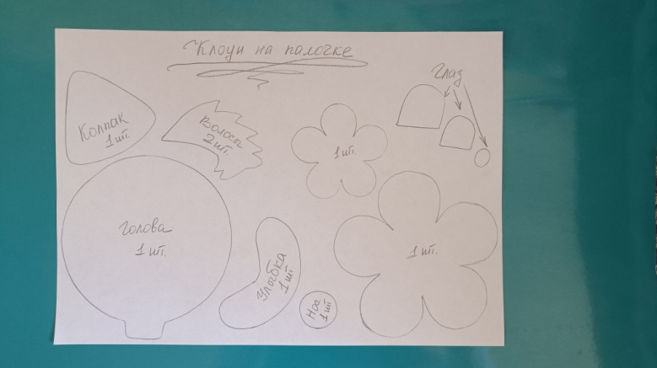Приготовить шаблоны, вырезать их для удобства из картона.

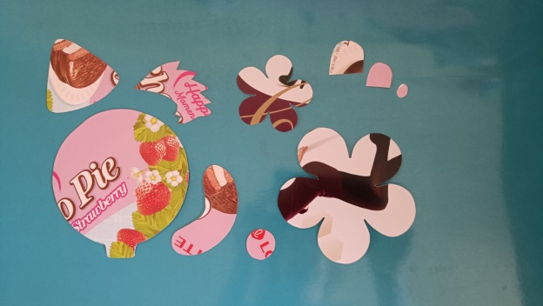

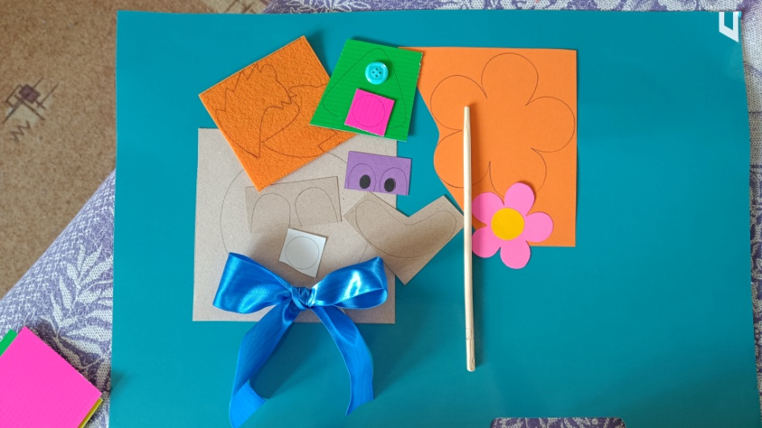

1. 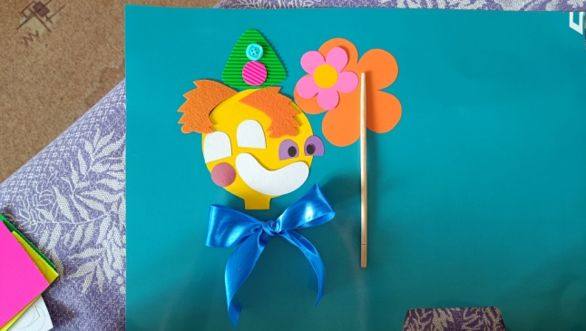Обвести шаблон на картоне, бумаги, фетра, вырезать.

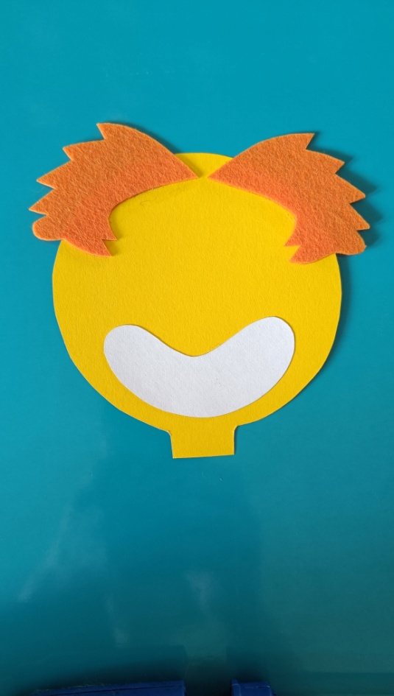

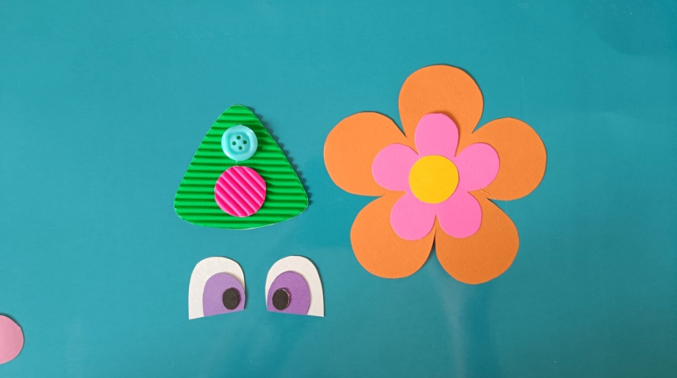

1. Приклеить отдельно мелкие детали к крупным.

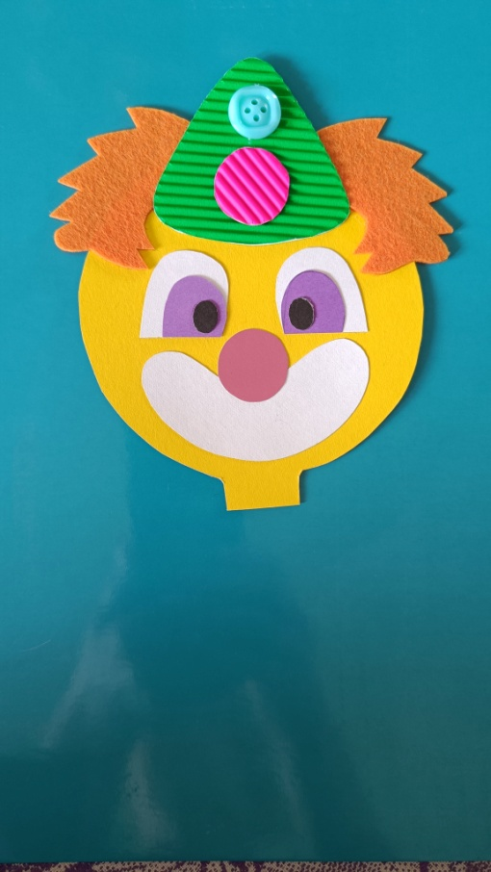

1. Затем соединить.

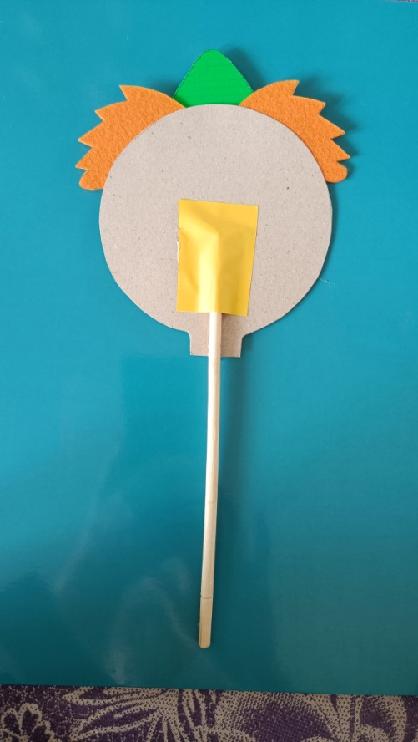

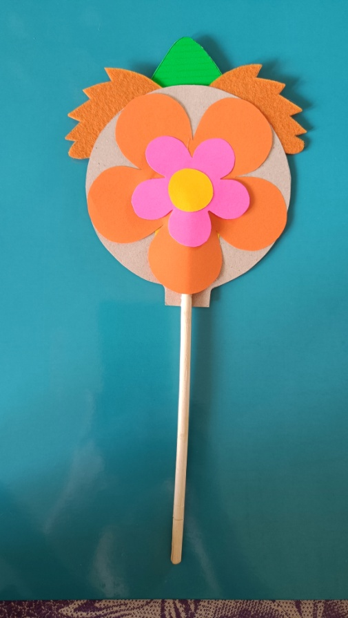

1. На обратной стороне приклеить палочку, закрепить «заплаткой» и сверху задекорировать цветком.

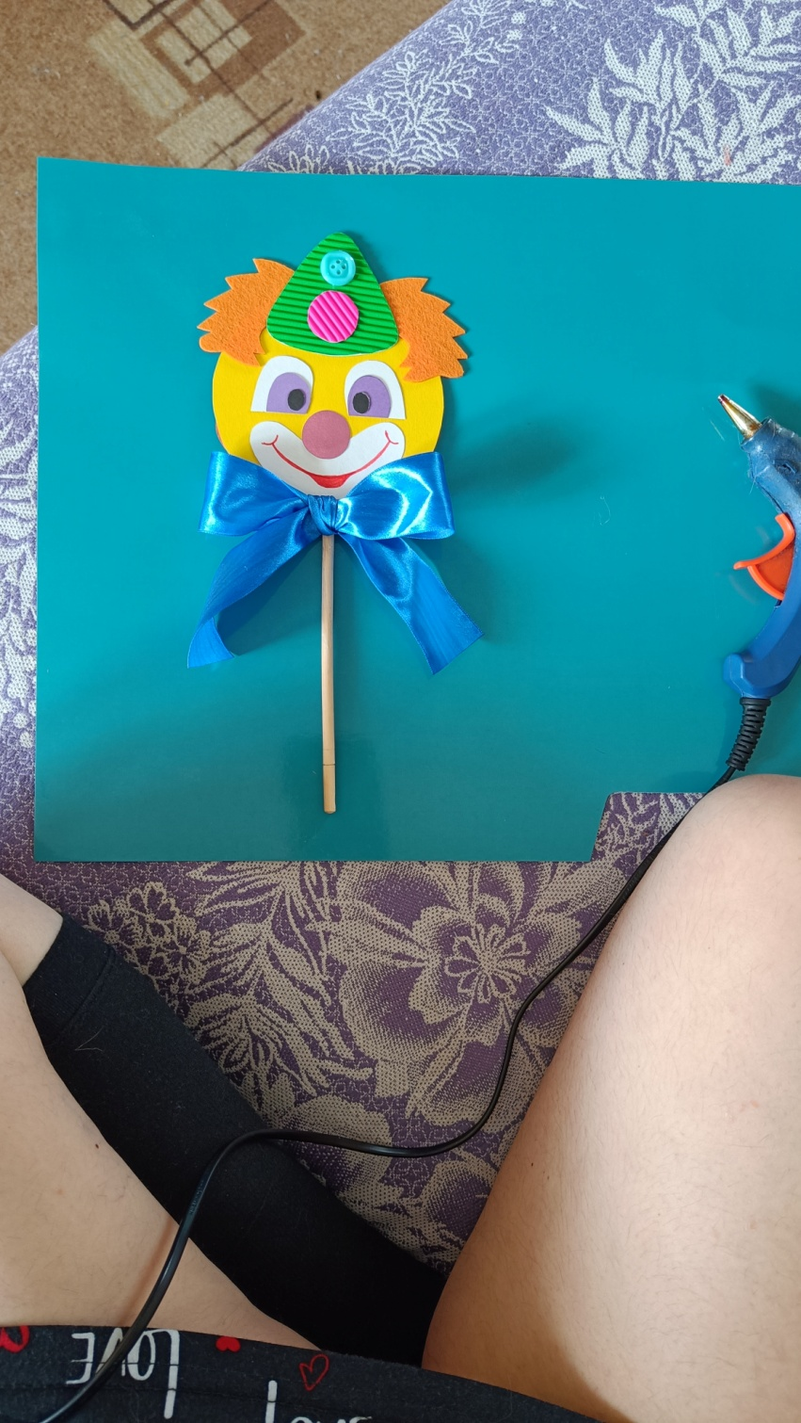

1. Приклеить бант на шею и нарисовать фломастером яркую улыбку. Работа готова. Поздравляю!

* Физкультминутка – здоровьесберегающий компонент.

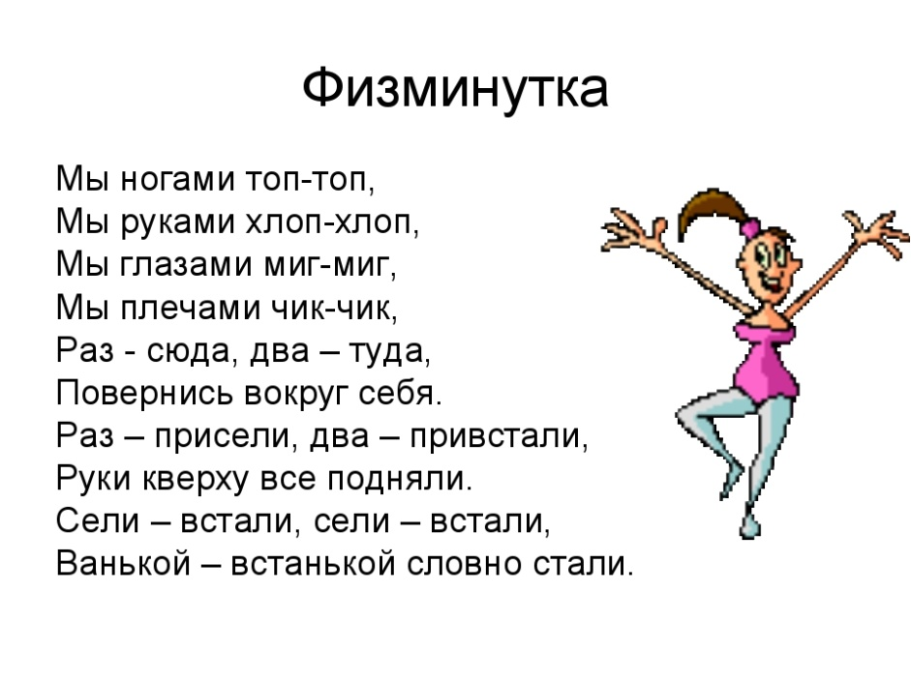

* Подведение итогов мастер - класса

Рефлексия:

- Мы с вами плодотворно потрудились. Вы познакомились с историей праздника 1 Апреля - Дня смеха, технологией изготовления клоуна из бумаги. Как вы думаете, а какая дальнейшая судьба может быть у ваших работ? (Подарить родителям, друзьям, украсить квартиру). Зачем? (Это чудесный, приятный знак внимания). Оцените свою работу по 5-ти бальной шкале. Настроение у вас улучшилось?

- Посмотрите, какие красивые работы получились, ведь каждый из вас делал клоуна с любовью

Спасибо вам за замечательные изделия!

С вами было очень приятно работать, приходите к нам еще!

